[https://www.hisse-et-oh.com/sailing/logiciel-de-routage-qtvlm-9#5e567c7a39819f2d8d0dc1b9](https://www.hisse-et-oh.com/sailing/logiciel-de-routage-qtvlm-9" \l "5e567c7a39819f2d8d0dc1b9)

1) je crée le parcours  
2) j'ajoute les points de passages en cliquant  
3) clique droit sur le parcours et choix "Créer un routage pour ce parcours"

-> le routage ne ce fait que de l'avant dernier point de passage au dernier point du parcours.

J'ai bien attribué l'option "non simplifiable" à tous les POI du parcours.

Je tourne et retourne tout dans tous les sens et ça ne route que sur les deux derniers POI du parcours.

[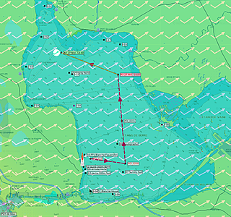](https://www.hisse-et-oh.com/store/medias/sailing/5e5/67c/723/large/5e567c7239819f2d8d0dc1b3.png)

[maitai](https://www.hisse-et-oh.com/sailors/23491)**28m**

Plusieurs possibilités:

Déjà, s'assurer que les options "Router depuis le bateau" sont OK au niveau du parcours et du routage.

Ensuite, et c'est le plus probable, les points sont trop rapprochés par rapport à la configuration du routage. Cad que si il n'y a pas au moins la durée d'un isochrone pour atteindre le point 1 il passe directement au 2eme vu qu'il est déjà atteint, etc. Il faut dans ce cas réduire beaucoup la durée des isochrones en passant en qualité maximale, et si ca ne suffit pas modifier manuellement la durée des isochrones.

Remarque: sur de tels petits parcours, utiliser un routage isochronique c'est comme un canon pour tuer une mouche, voire même c'est contre productif. Il vaut mieux créer une route à la main, en mettant les points de passage "non simplifiables" et en rajoutant 3 ou 4 points "simplifiables" sur chaque leg, puis lancer l'optimisation (pas la simplification), puis enfin simplification et optimisation. Ca donnera au moins d'aussi bons résultats, voire mieux.